第一步 按顺序安装eNSP依赖软件：
1、Virtual Box软件
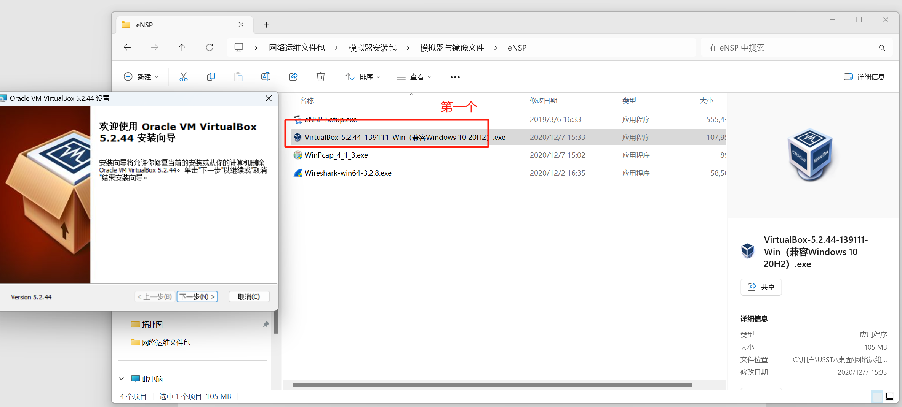
2、WinPcap软件
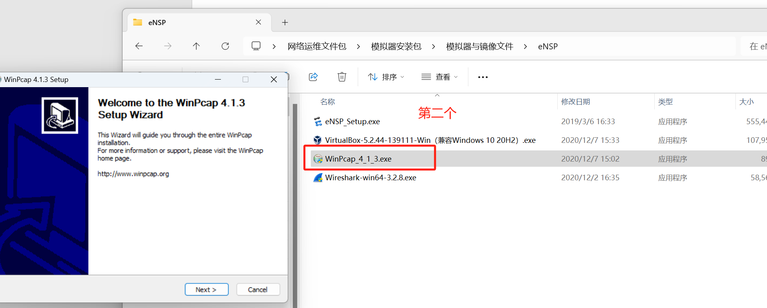
3、Wireshark软件
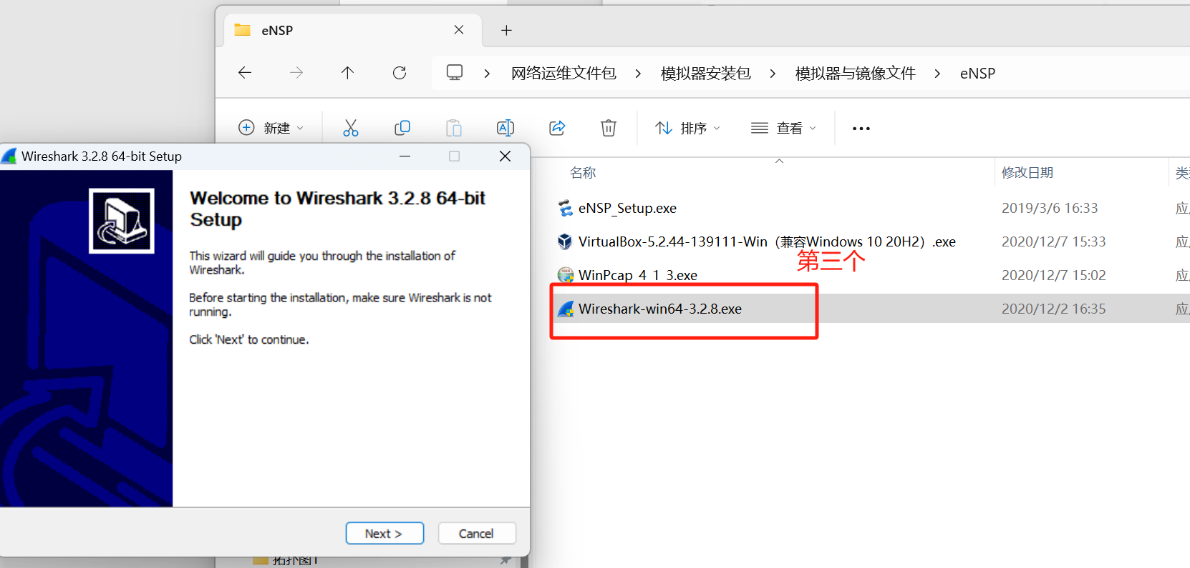
4、eNSP软件
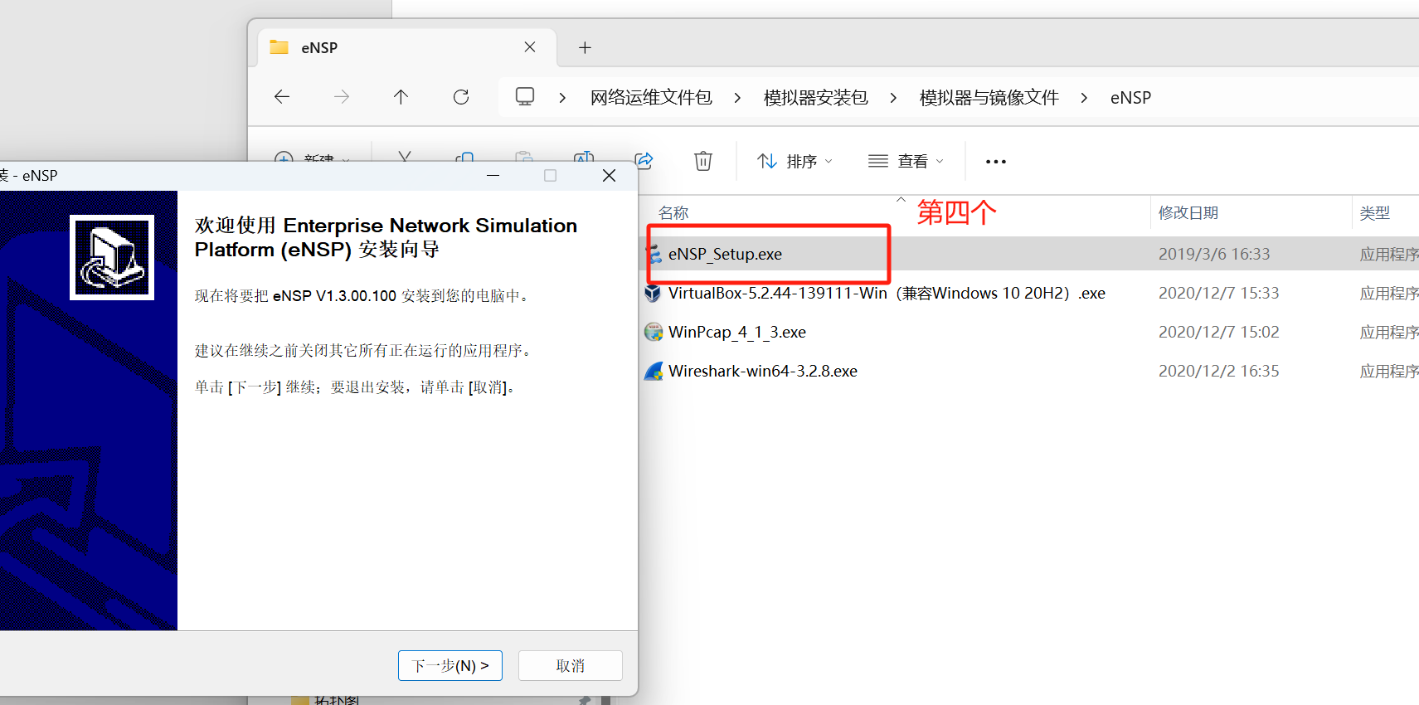

第二步 进入eNSP软件打开工程：
1、双击打开软件
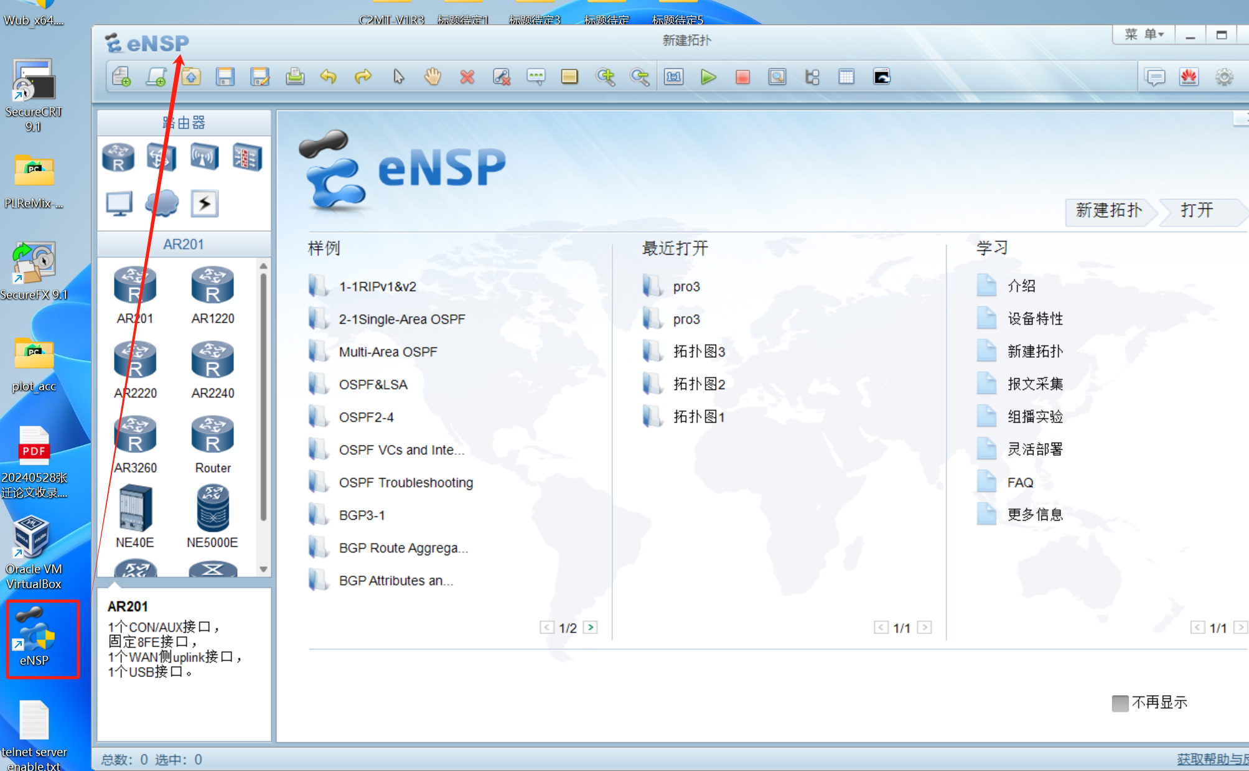
2、新建工程文件netconf
3、根据下列网络拓扑绘制网络
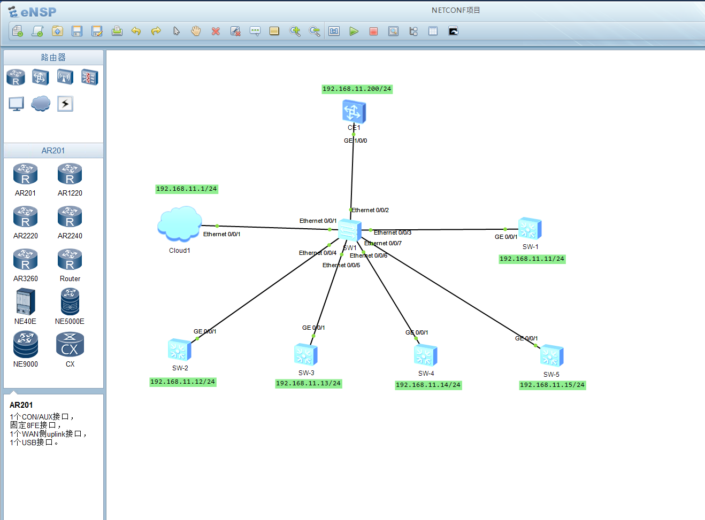

第三步 将本地物理主机与eNSP模拟器设备连接：
1、添加Cloud主机
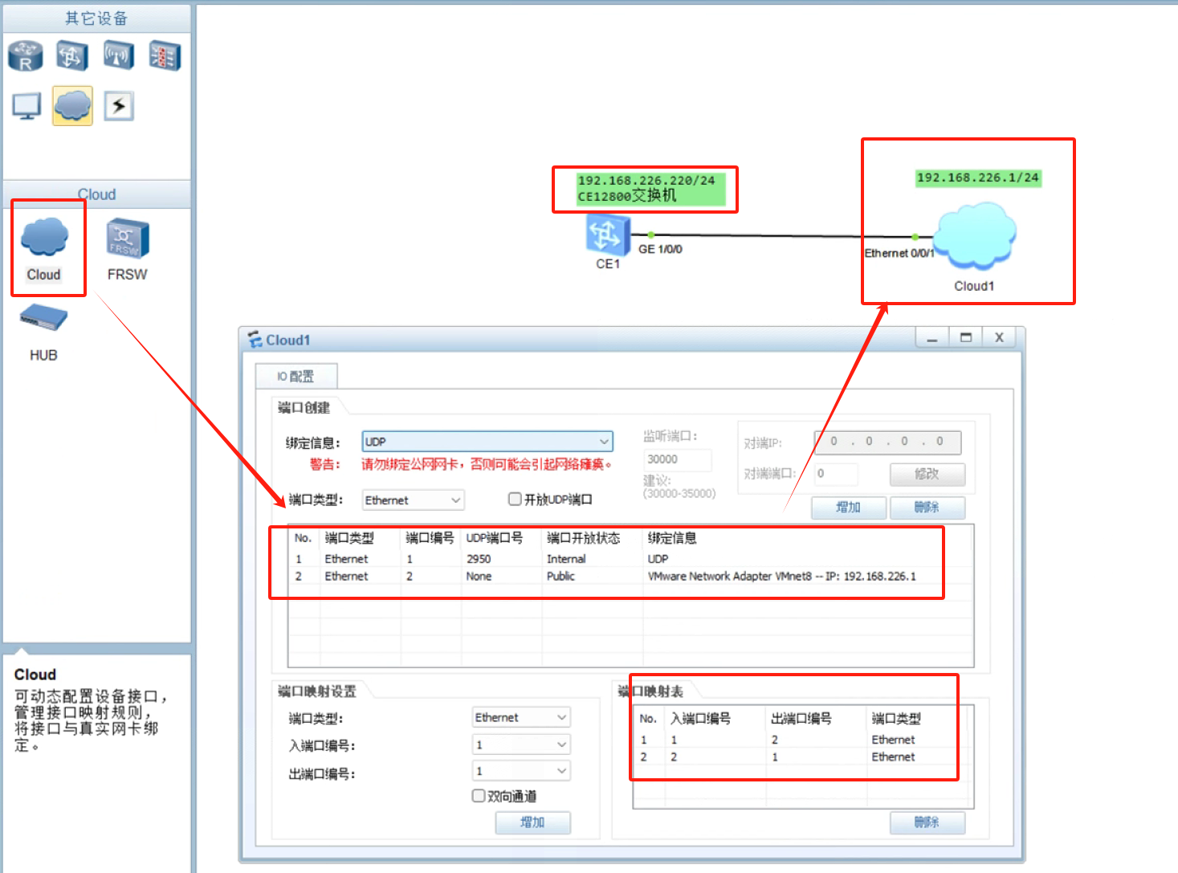
2、配置Cloud主机
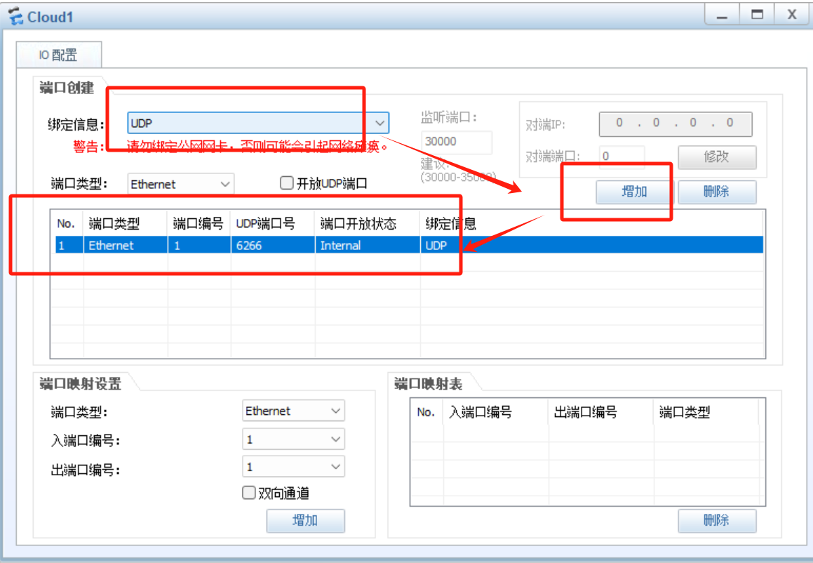

此处的以太网2是指导教室当前物理主机的网卡，每个人的主机不同，ip也不完全相同。
3、根据Cloud主机的ip，参考指导教师网络拓扑图上ip分配，对其他交换机配置ip address。其中针对CE12800的参考命令如下：
sys
sysname CE1
vlan 10
commit
q
interface Vlanif 10
ip address 192.168.226.220
commit
interface GE1/0/0
undo shutdown
port default vlan 10
commit
quit
4、全部配置好后从本地主机打开命令行，尝试ping拓扑图中CE1设备的ip以检查是否连接成功。
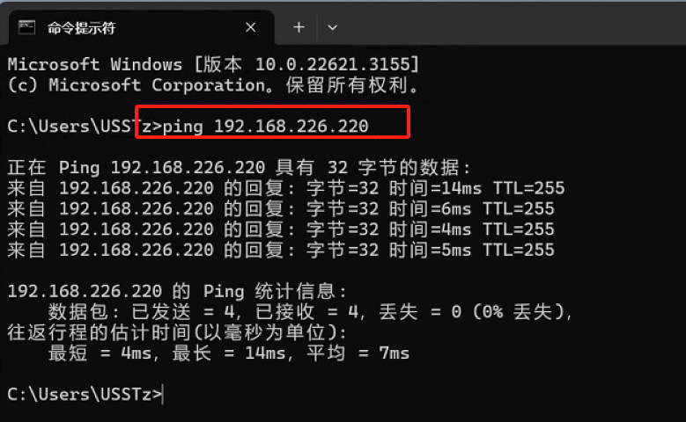

第四步 配置CE1开启静态订阅服务：
- 对CE12800设备即图中CE1配置SSH服务，参考命令如下：
sys
telemery
destination-group dst1
ipv4-address 192.168.226.1 port 30000 protocol grpc no-tls
commit
display telemetry destination
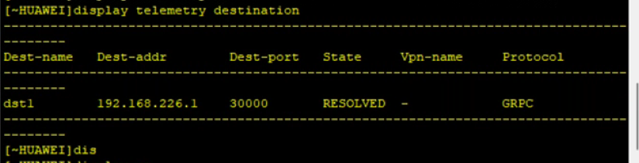
# 创建传感器组
sensor-group ssr1
sensor-path huawei-devm:devm/cpuInfos/cpuInfo
commit
display telemetry sensor
display telemetry sensor-path
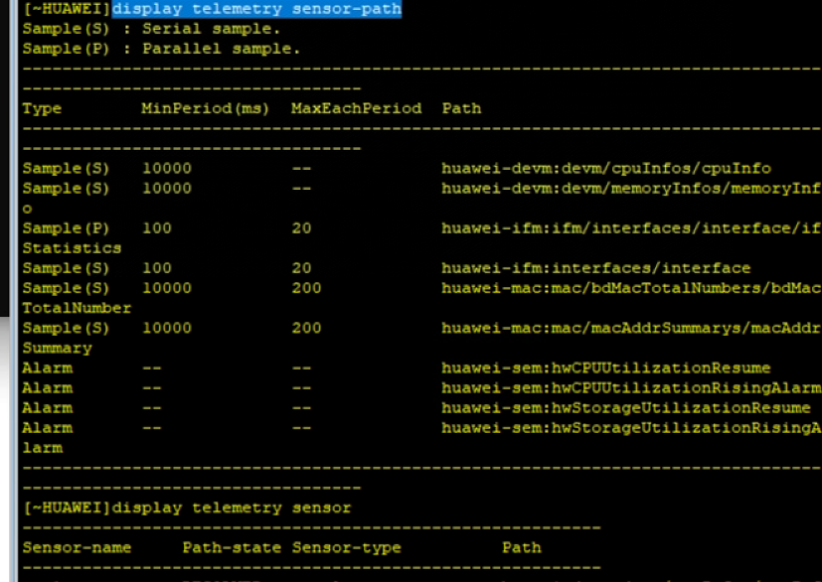
#静态订阅
subscription sbc1
sensor-group ssr1 sample-interval 1000
destination-group dst1
display telemetry subscription
display telemetry destination
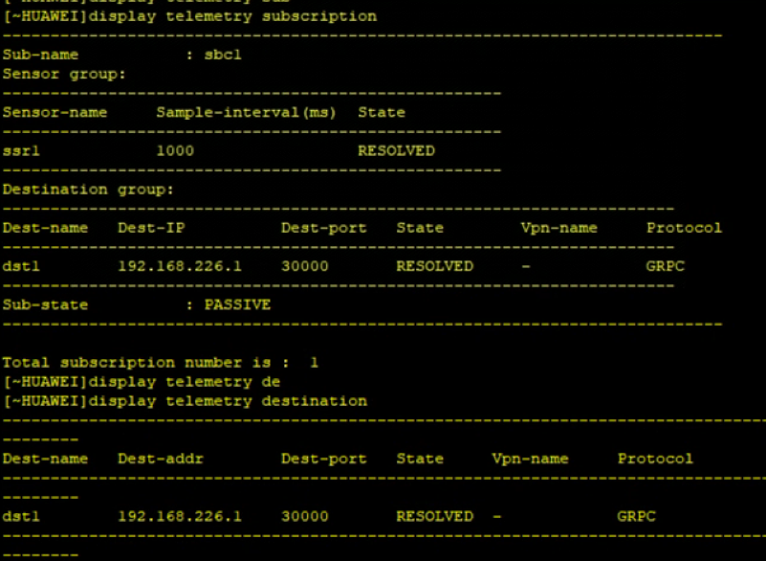

第五步 编译Proto文件：
1、参考教材7.4.7方法在pycharm工程编译Proto文件，首先将下列文件复制到你的Pycharm工程中，然后将proto.zip解压：
编译方法如下图所示
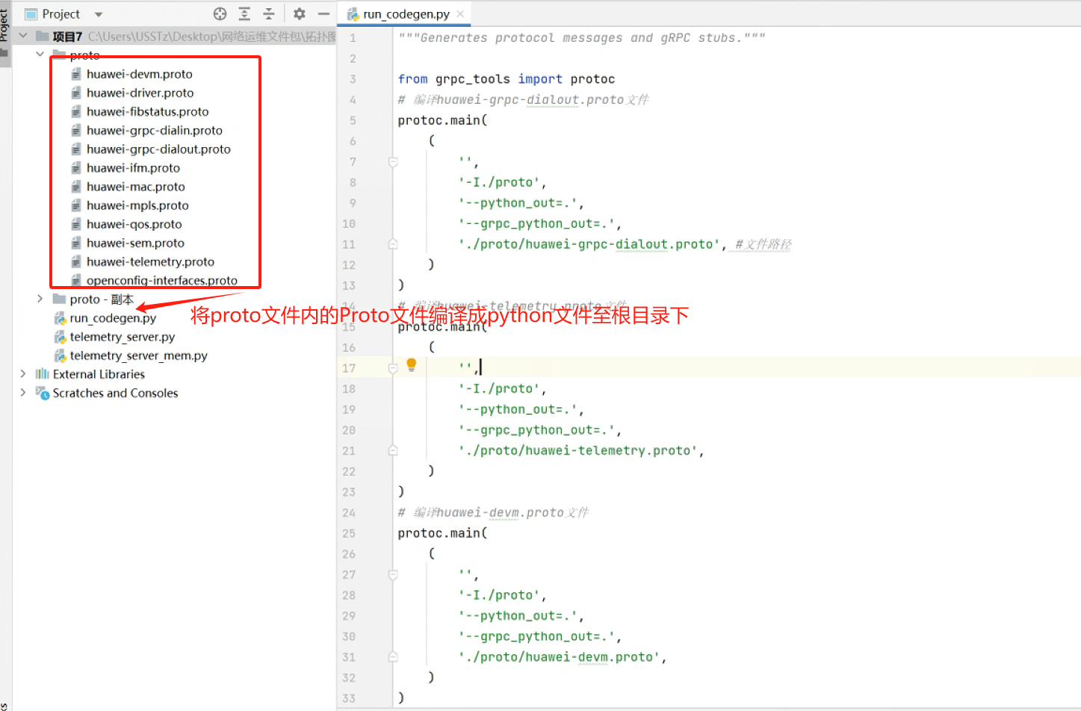
运行run_codegen.py文件，产生python文件：
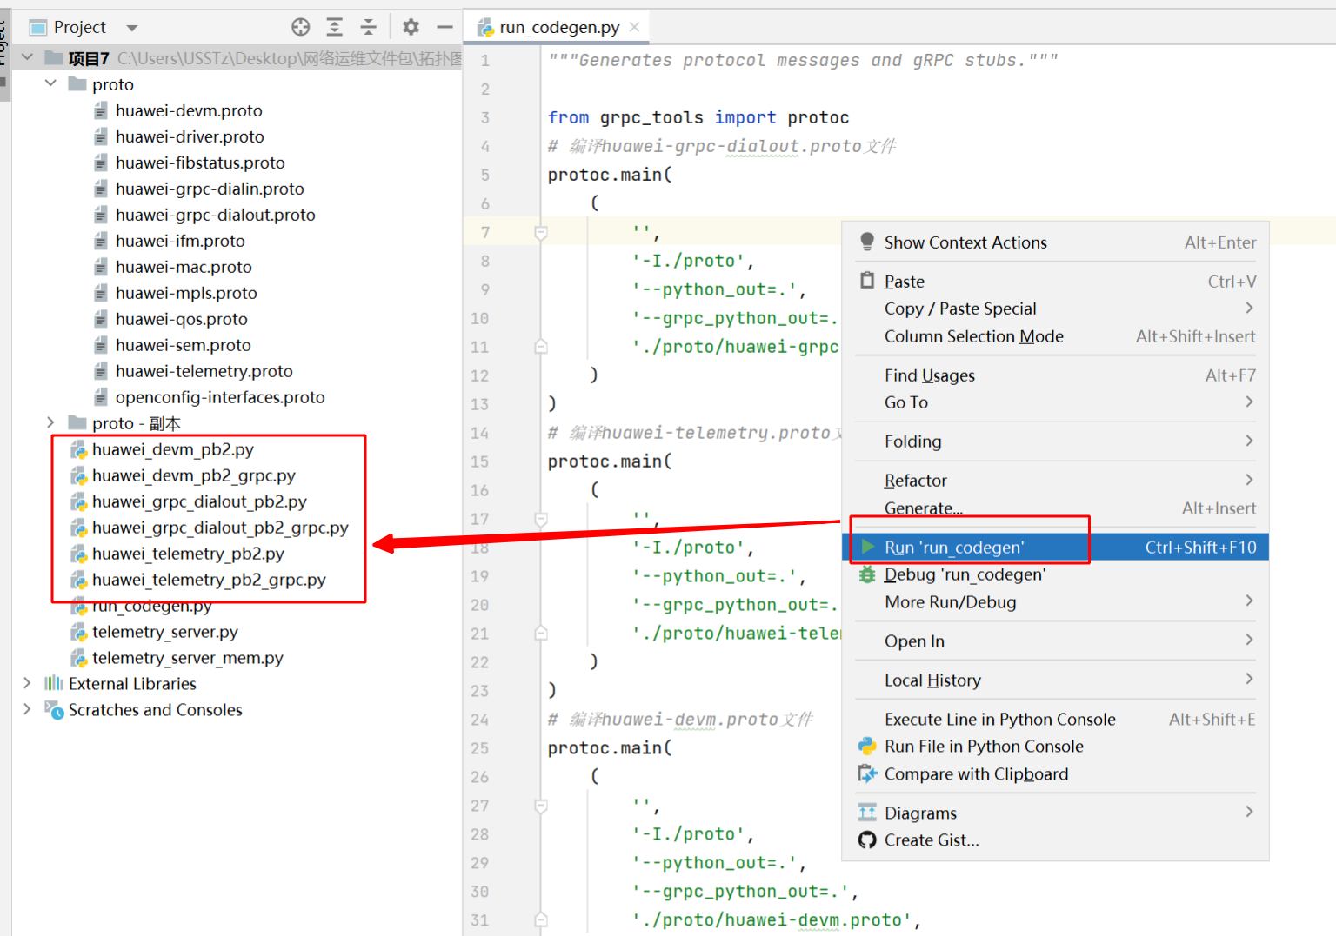

第六步 参考教材7.4.8的内容，通过Pycharm工程编写脚本实现telemetry数据订阅功能：
